创龙TMS320C665x基于广州创龙编写的RTSC组件的例程
RTSC（Real-Time Software Components）实时软件组件，为嵌入式C语言引入组件技术。组件（Component）技术是各种代码重用方法中最重要的一种方法，每个组件会提供一些标准且简单的应用接口，允许使用者设置和调整参数和属性。用户可以将不同来源的多个组件有机地结合在一起，快速构成一个符合实际需要的复杂（大型）应用程序。而基于广州创龙编写的RTSC组件的例程，其实目的是有效地简化对这部分操作，不需要用户编写代码就可以通过图形界面配置。
基于广州创龙编写的RTSC组件，可以生成为CCS插件，可以直接安装。组件安装与TI发布的组件方法一致。例如SYS/BIOS之类。
因SYS/BIOS程序运行后风扇停转，需要手动添加风扇的代码来解决此问题。用RTSC组件可以简单地解决这个问题，即boardlib_2_02_06_00组件，此组件位于Tools目录下，将此组件解压到CCS安装路径的ti目录下，打开CCS会识别到该组件，选中即可导入，成功导入后CCS会提示重启，重启后该组件生效。

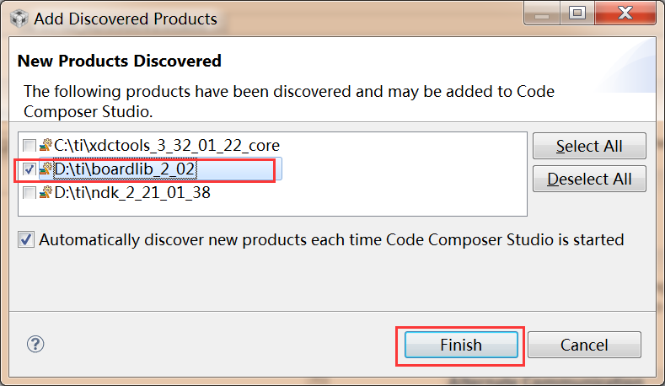
图 466

安装完成后可以在CCS新建工程窗口看到Fan组件。

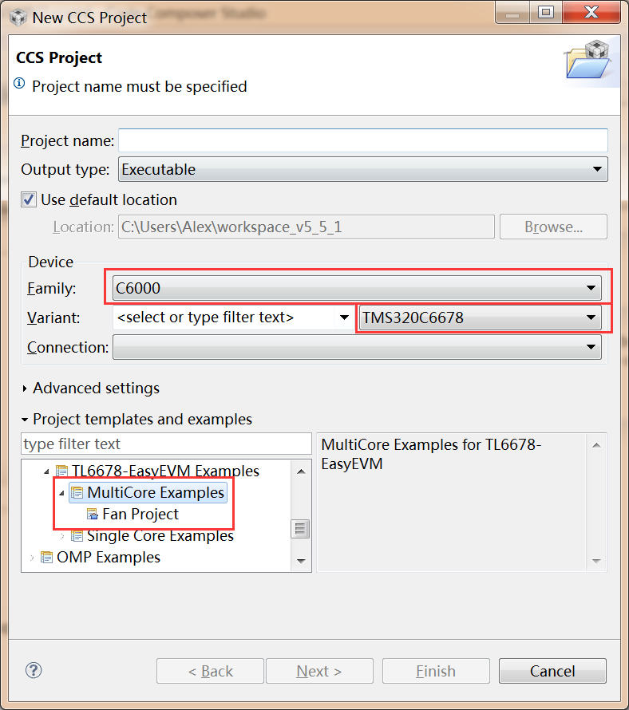
图 467

此处以SYS/BIOS例程中NDK_UDP为例进行操作。右键选中NDK_UDP工程，在弹出的窗口点击属性项。

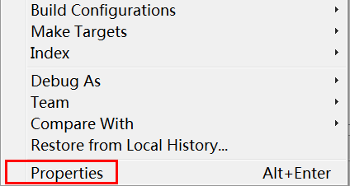
图 468

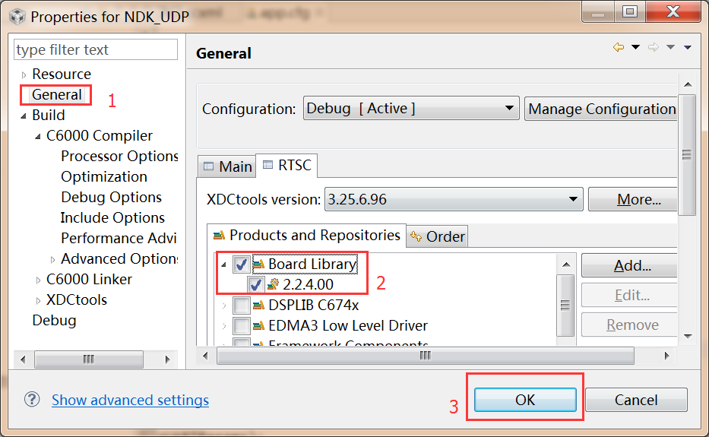
图 469

打开CFG文件。

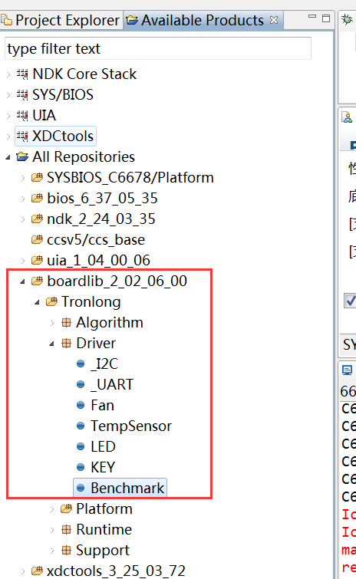
图 470

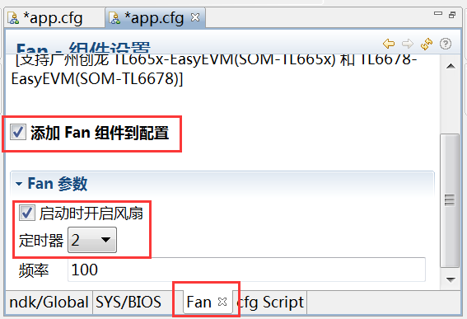
图 471

当组件添加到工程的时候，重新编译并运行这个程序时，风扇就会启动，转速可调。

RTSC_Fan——对散热风扇转速进行控制
基于广州创龙编写的RTSC组件的例程路径在光盘的"Demo/RTSC_C665x"文件夹下。该程序实现的功能是通过定时器调整风扇定时器，控制频率来达到控制转速目的。将开发板的串口和PC机连接，打开串口调试终端，按照工程导入步骤加载NonOS_Fan.out文件，然后点击程序运行按钮，串口打印信息如下：

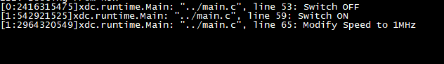
图 472
演示现象
风扇转速在运行程序后降低。

RTSC_FFT_Real——快速傅里叶变换/逆变换
此程序的作用是实现FFT处理功能，但是没有打开缓存。
按照工程导入步骤加载FFT_Real.out文件，然后点击程序运行按钮。
CCS支持绘制多种类型的图表时域图、频域图、瀑布图等等。待测试信号为原始信号做1K采样频率进行1024个点抽样得到。
信号源公式：y=5*sin(2*pi*150*t)+15*sin(2*pi*350*t)
该信号含有150Hz和350Hz两种频率分量。点击"Tools->Graph->SingleTime"选择单时域信号图，如下图所示：

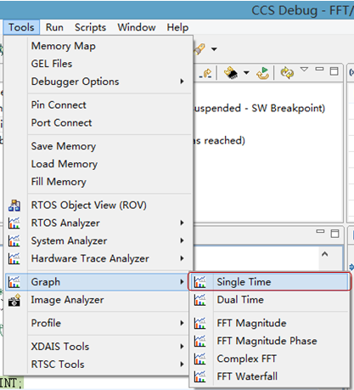
图 473

按照下图进行设置：

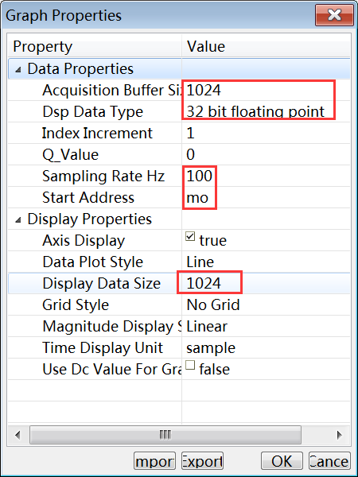
图 474

点击OK，CCS界面底部弹出如下界面：

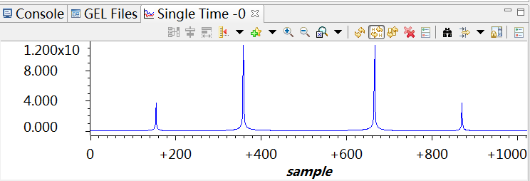
图 475

MATLAB代码FFT.m文件位于FFT_Real工程目录下，程序如下图：

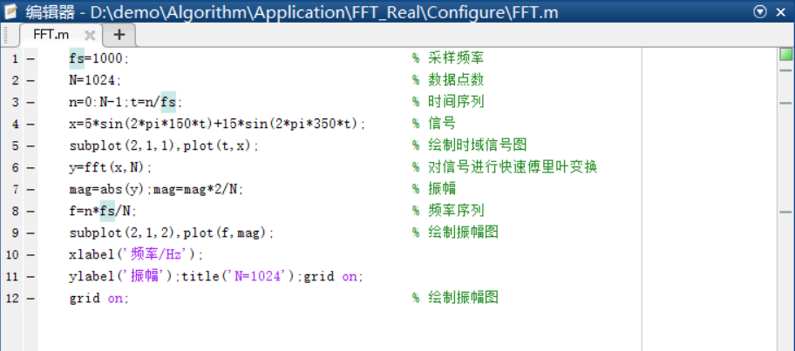
图 476

MATLAB图表如下图：

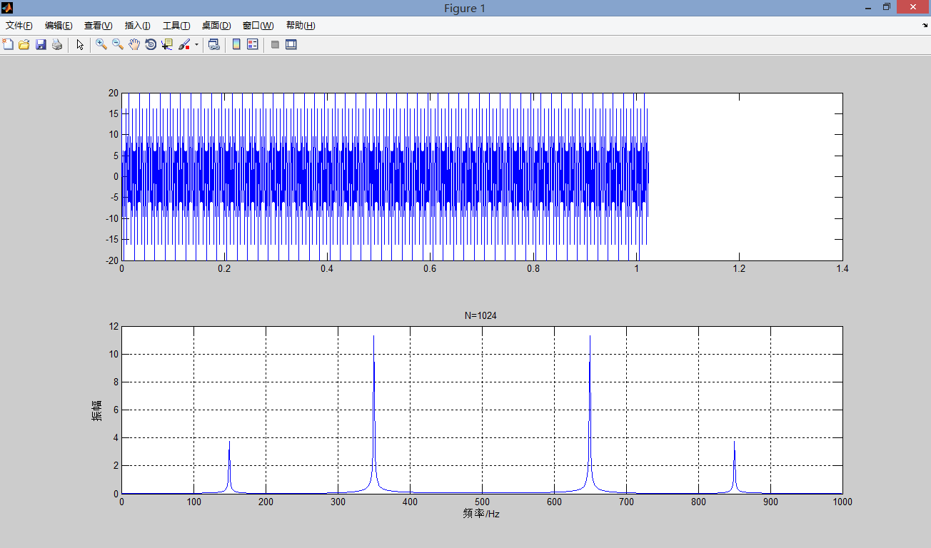
图 477

经对比可以看出经过DSP C665x计算的结果与MATLAB计算结果一致。

RTSC_UART1_POLL——UART1串口查询收发
此程序的作用是实现UART1查询方式数据收发功能。

表 19
开发板型号 | UART1
TL665x-EasyEVM | RS232(CON1)
TL665xF-EasyEVM | RS485(CON10)

将开发板的UART1和PC机连接，打开串口调试终端，按照工程导入步骤加载UART0.out文件，然后点击程序运行按钮。
演示现象
- 串口调试终端会打印提示信息，如下图所示：

图 478

- 使用键盘输入任意字符，按下Enter键后，CPU会将接收到的字符回显到串口调试终端，如下图所示：

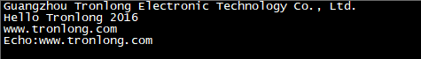
图 479

RTSC_UART0_POLL——UART0串口查询收发
此程序的作用是实现UART0查询方式数据收发功能。
将开发板的UART0和PC机连接，打开串口调试终端，按照工程导入步骤加载UART0.out文件，然后点击程序运行按钮。
演示现象
- 串口调试终端会打印提示信息，如下图所示：

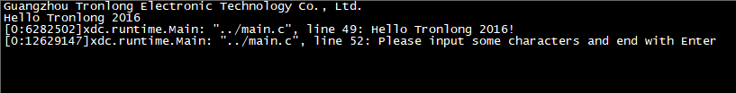
图 480

- 使用键盘输入任意字符，按下Enter键后，CPU会将接收到的字符回显到串口调试终端，如下图所示：

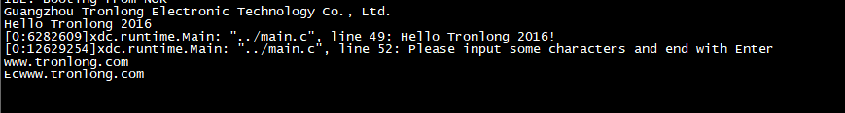
图 481

RTSC_UART0_INTRRUPT——UART0串口中断收发
此程序的作用是实现UART0中断方式数据收发功能。
将开发板的UART0和PC机连接，打开串口调试终端，按照工程导入步骤加载UART0.out文件，然后点击程序运行按钮。
演示现象
使用键盘输入任意字符，按下Enter键后，光标会显示到串口调试终端的首位置，可以再次重新输入，如下图所示：

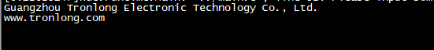
图 482

RTSC_I2C_TempSensor——IIC总线温度传感器测试
本测试程序实现的功能是通过IIC接口获取核心板温度传感器温度值。
按照工程导入步骤加载TempSensor.out文件，然后点击程序运行按钮。
演示现象
在CCS Console窗口会打印相关信息，如下图所示，由打印信息可知核心板温度传感器温度值是36度。

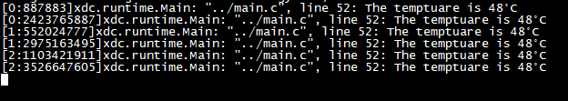
图 483

RTSC_SysMin——SysMin组件的输出调试演示
本测试程序实现的功能是打印两条信息，演示类似Printf函数的功能，此例程和SysMin例程的C代码完全相同，只是app.cfg文件内容不同，组件配置也不同。如需要对此例程进行更加深入的了解，可观看创龙提供的教学视频《日志》上和《日志》下。
按照工程导入步骤加载SysMin.out文件，点击单步运行按钮，直到程序运行完成，如下图，Console并没有打印出任何信息。
注：中间框里面的信息提示并非报错。
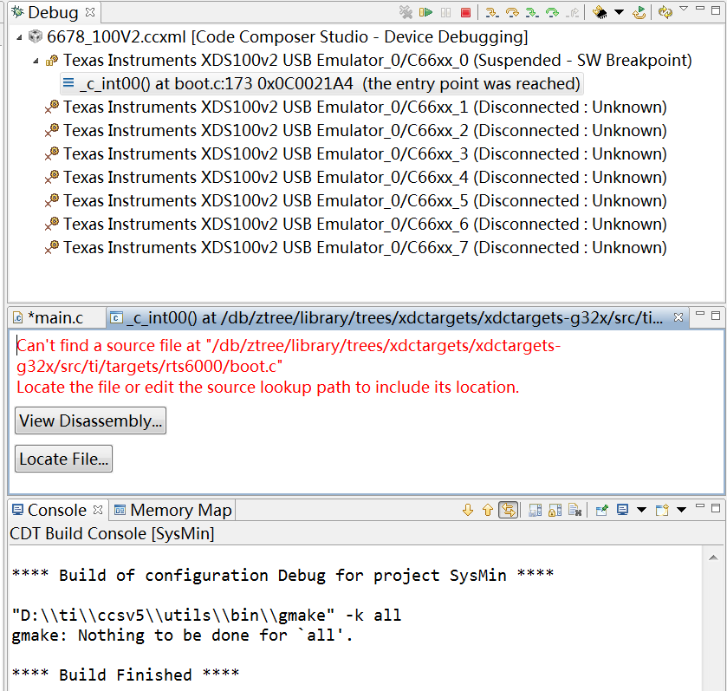
图 484

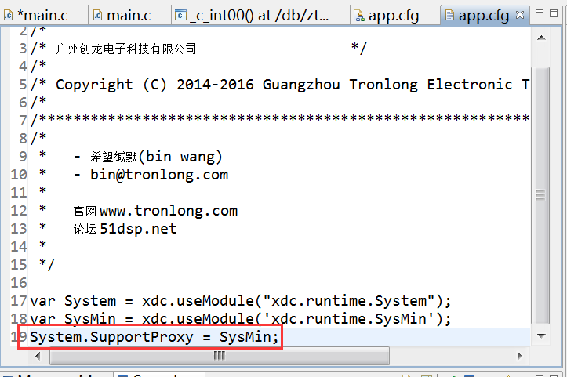
图 485 SysMin的cfg配置文件组件

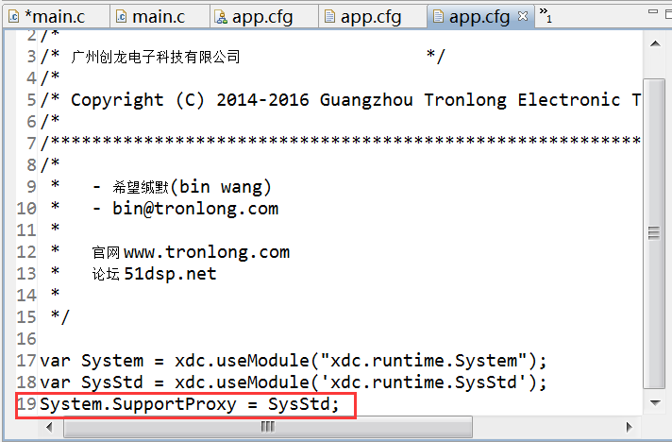
图 486 SysStd的cfg配置文件组件

输出信息需要通过RTOS Object View（ROV）工具查看，点击工具栏的下拉菜单Tools，找到该工具并打开。

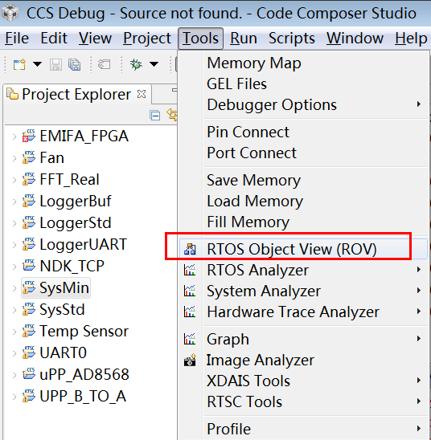
图 487

该工具会在和"Menory Browser"旁边弹出，先中SysMin这个组件名。

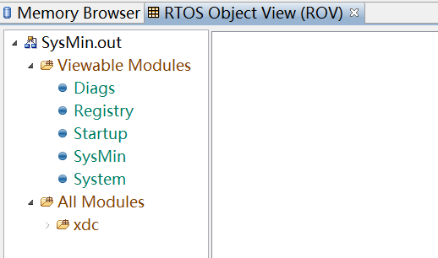
图 488

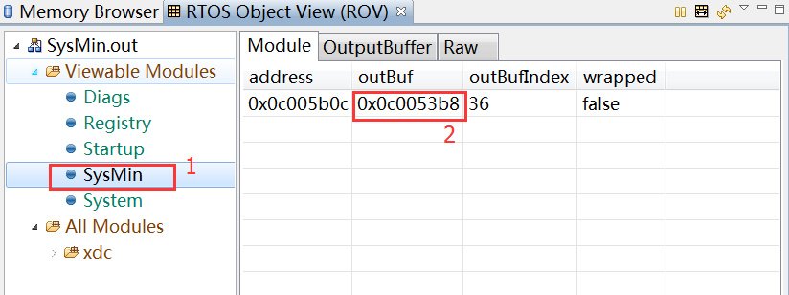
图 489

如上图，可以看到框注2的outBuf下方是其输出地址，将地址复制到"Menory Browser"里面查看，点击Go按钮查看类型改为字符型，如下两图。

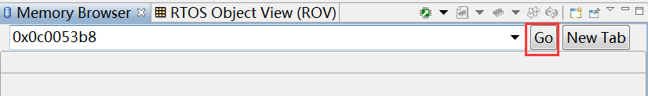
图 490

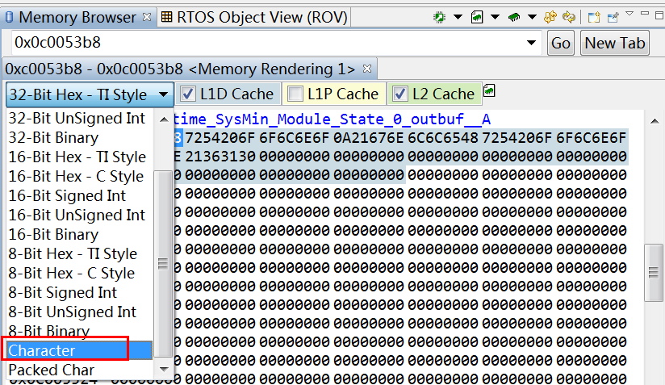
图 491

显示如下，和程序里面打印信息一致，以不同形式的数据在输出缓存里面。

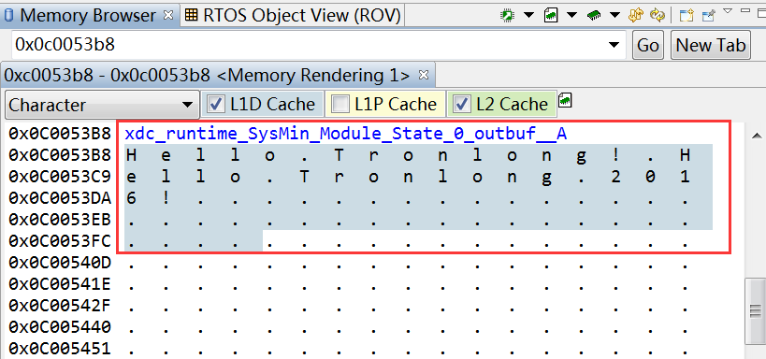
图 492

在RTOS Object View（ROV）工具的输出缓存里面可以查看。

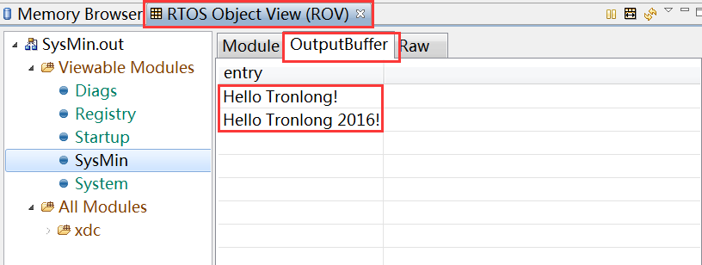
图 493

此时，然后点击程序运行按钮，在Console会打印出信息。

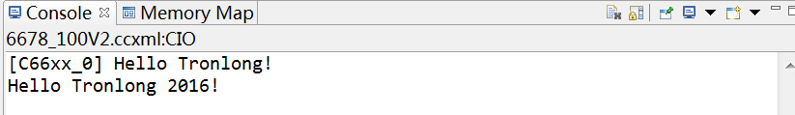
图 494

RTSC_SysStd——SysStd组件的输出调试演示
本测试程序实现的功能是打印两个信息，演示类似Printf函数的功能，此例程和SysMin例程的C代码完全相同，只是app.cfg文件内容不同，组件配置也不同。如需要对此例程进行更加深入的了解，可观看我司提供的教学视频：《日志》上和《日志》下。
按照工程导入步骤加载SysStd.out文件，点击单步运行按钮，当运行到printf函数时指令时，Console马上出打印出一条信息，但是相对于SysMin例程，SysStd的时钟周期比较长。
注：中间框里面的信息提示并非报错。

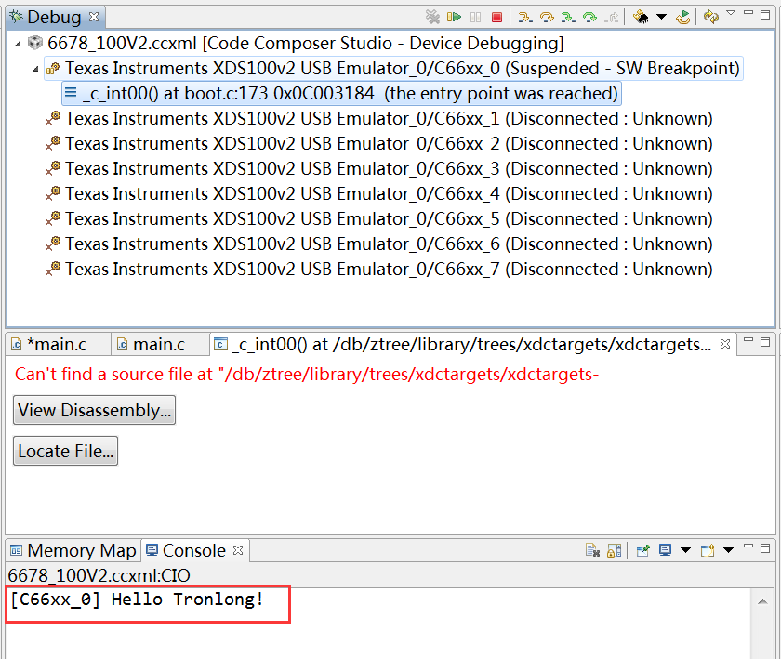
图 495

图 496 SysMin的cfg配置文件组件支持

图 497 SysStd的cfg配置文件组件支持

然后点击程序运行按钮，在Console会打印出信息。

图 498

RTSC_LoggerBuf——日志输出到缓冲区的演示例程
此例程的功能是将日志输出到环形缓冲区（SysStd的环形缓冲区不同），实现实时调试不同级别的数据输出，达到需要输出的数据输出，而不需要输出的数据被屏蔽，此例程使用的是Mask组件。如需要对此例程进行更加深入的了解，可观看创龙提供的教学视频《日志》上和《日志》下。

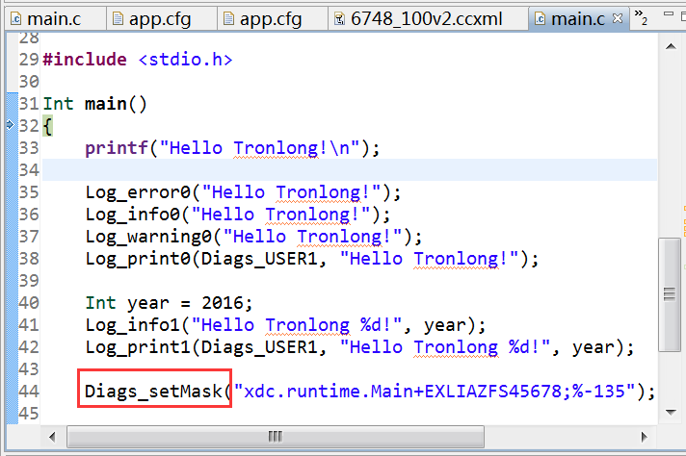
图 499

按照工程导入步骤加载LoggerBuf.out文件，点击单步运行按钮，当运行到printf函数时指令时，Console会打印出一条信息，但被屏蔽的数据没有打印，而是输出到缓冲区里面。

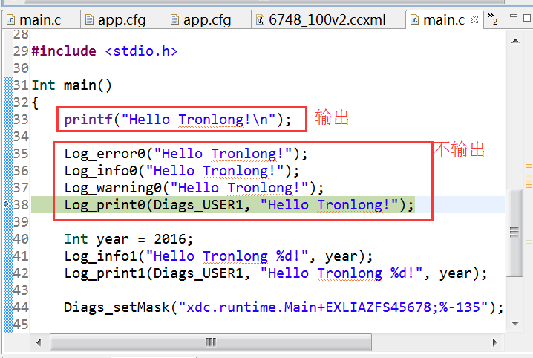
图 500

被屏蔽掉的输出信息需要通过RTOS Object View（ROV）工具查看，点击工具栏的下拉菜单Tools，找到该工具并打开。

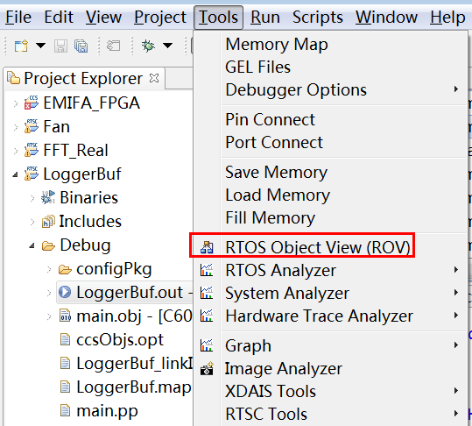
图 501

在记录里面分别查看被屏蔽掉的四条输出信息。

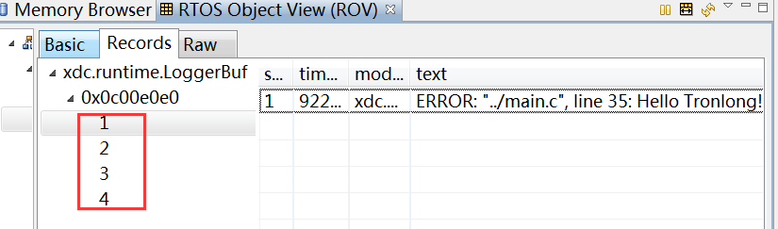
图 502

然后点击程序运行按钮，在Console会打印出所有信息。

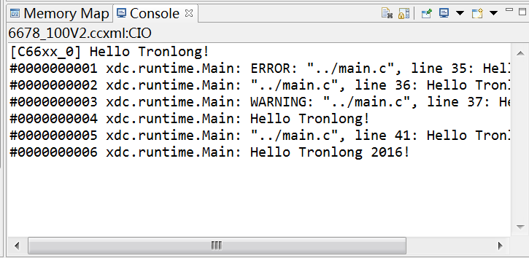
图 503

RTSC_LoggerStd——实时输出日志信息的演示例程
此例程的功能是实时输出日志信息，实现实时高速输出级别，使需要输出的数据输出，不需要输出的数据可以进行屏蔽，此例程使用的是Mask组件，此例程使用的是Mask组件。如需要对此例程进行更加深入的了解，可观看创龙提供的教学视频《日志》上和《日志》下。

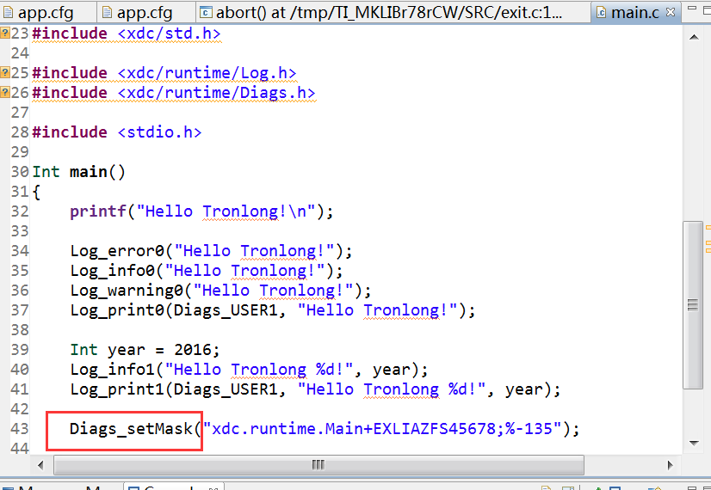
图 504

按照工程导入步骤加载LkggerStd.out文件，点击单步运行按钮，每次运行到printf函数时指令时，Console都会打印出一条信息，说明此例程是实时输出日志信息。

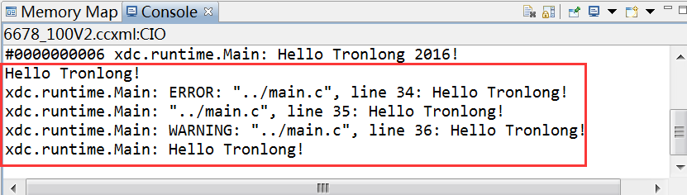
图 505

然后点击程序运行按钮，在Console会一次性打印出所有信息。

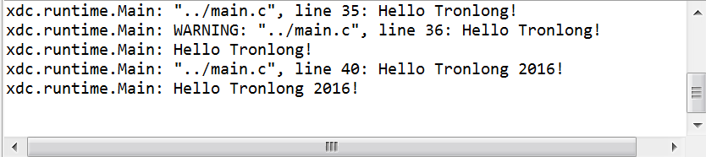
图 506

RTSC_UART——日志输出到缓冲区的演示例程
此例程的功能是将日志输出到串口，实现实时调试不同级别的数据输出，达到需要输出的数据输出，而其他数据被输出到串口，此例程使用的是Mask组件。如需要对此例程进行更加深入的了解，可观看创龙提供的教学视频《日志》上和《日志》下。

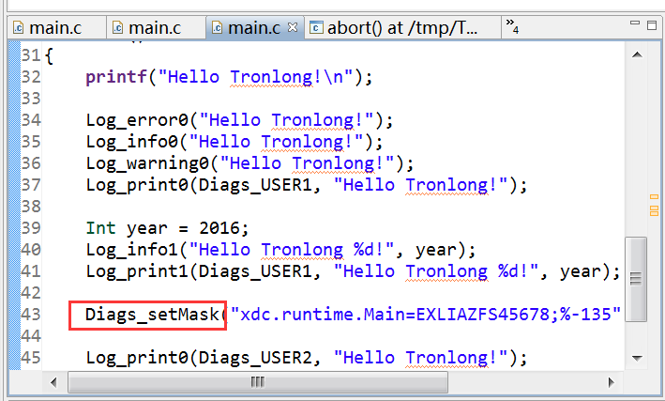
图 507

按照工程导入步骤加载LoggerUART.out文件。点击单步运行按钮，当运行到printf函数时指令时，Console会打印出一条信息，但被屏蔽的数据没有打印，而是输出到串口里面，每运行一步，串口输出一条信息。

图 508

RTSC_Benchmark——测量代码性能方法
此程序是底层使用CPU计数器（TSCL及TSCH）进行代码执行时间测量。支持非操作系统环境及SYS/BIOS实时操作系统。可作为组件添加到其他例程中测试代码运行时间。
按照工程导入步骤加载Benchmark.out文件，然后点击程序运行按钮，串口打印出代码执行时间，如下图：

图 509

此处以SYSBIOS_UART1_INT添加Benchmark组件为例，操作方法如下。
右键选中工程，在弹出的窗口点击属性项。

图 510

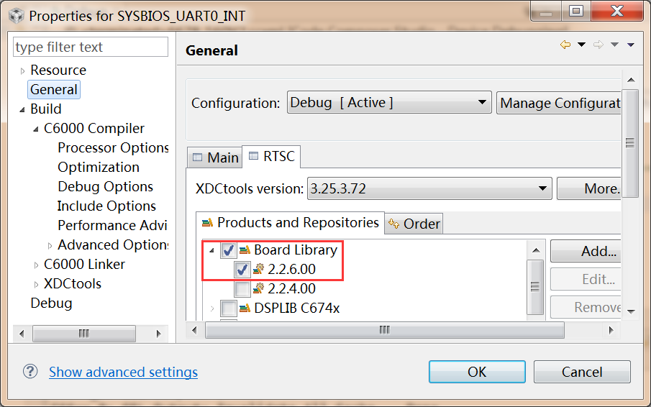
图 511

打开CFG文件，选中此组件。

图 512

在弱出的窗口勾中此组件表示添加到原工程中去。

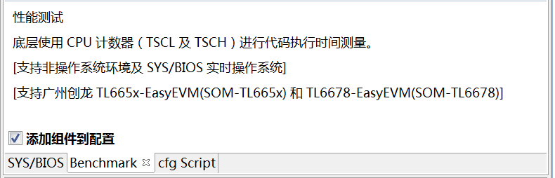
图 513

此外，要将Benchmark组件的一些代码添加到原函数中去，先是头文件与全局变量，如下：

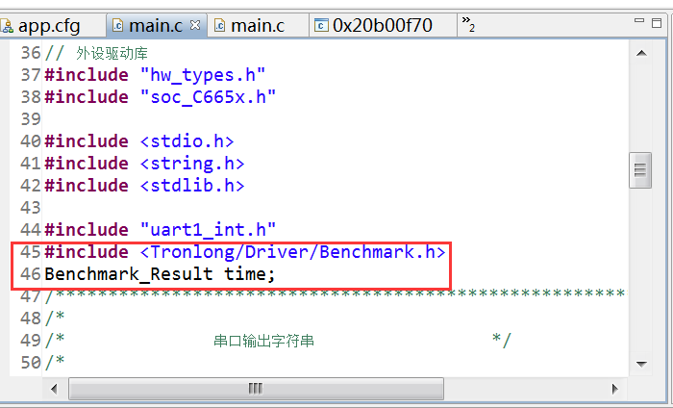
图 514

将组件的测试函数起始和结尾分别插在待测试代码的中间，中间的代码在程序运行后可以通过工具查看运行时间。

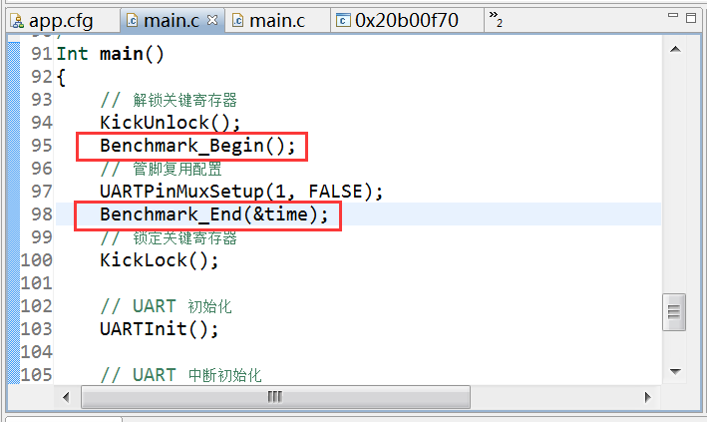
图 515

重新编译并这个程序后，点击工具栏View。

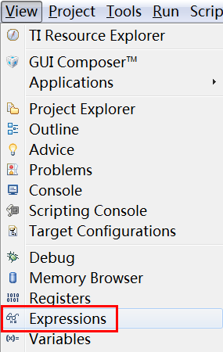
图 516

然后加载程序并运行，可通过该工具查看测量到的相关信息。

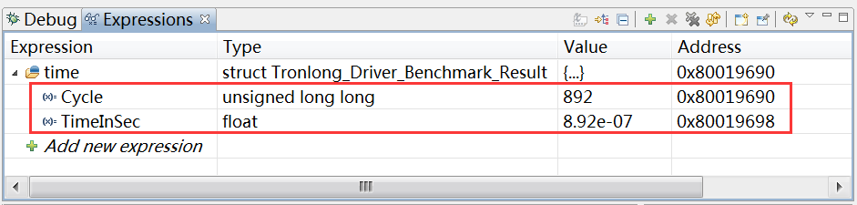
图 517

可以在这个窗口打开时间的目录，看到运行周期是892，时间是2的-7次方。如果打开Expressions没有time这个目录，可以点击Add new expression添加，手动输入time即可。

RTSC_KEY——按键测试
此程序是采用回调函数方式调用，用户代码支持KEY多个实例承载在不同GPIO端。支持非操作系统环境及SYS/BIOS实时操作系统。可作为组件添加到其他例程的配置测试使用。
按照工程导入步骤加载RTSC_KEY.out文件，然后点击程序运行按钮，程序运行后按下USER0键可控制D3的亮灭。

RTSC_LED——LED测试
此程序支持核心板一枚LED作为呼吸灯。支持LED多个实例承载在不同GPIO端口。支持非操作系统环境及SYS/BIOS实时操作系统。可作为组件添加到其他例程的配置测试使用。按照工程导入步骤加载RTSC_LED.out文件，然后点击程序运行按钮，程序运行后按下，待底板D3闪烁过后，可看到核心板LED1呈现呼吸状态。

